МІНІСТЕРСТВО ОСВІТИ І НАУКИ УКРАЇНИ

НАЦІОНАЛЬНИЙ УНІВЕРСИТЕТ «ЛЬВІВСЬКА ПОЛІТЕХНІКА»

Кафедра інформаційних систем та мереж

Лабораторна робота №6

з дисципліни

СПЕЦІАЛІЗОВАНІ МОВИ ПРОГРАМУВАННЯ

на тему

Розробка та Unit тестування Python додатку

Виконав:

студент групи РІ-21сп

Богдан Д.А.

Прийняв:

Шербак С.С.

Львів-2024

**Мета лабораторної роботи:** Cтворення юніт-тестів для додатка-калькулятора на основі класів

**Завдання**

**Завдання 1: Тестування Додавання.**

Напишіть юніт-тест, щоб перевірити, що операція додавання в вашому додатку-калькуляторі працює правильно. Надайте тестові випадки як для позитивних, так і для негативних чисел.

**Завдання 2: Тестування Віднімання.**

Створіть юніт-тести для переконання, що операція віднімання працює правильно. Тестуйте різні сценарії, включаючи випадки з від'ємними результатами.

**Завдання 3: Тестування Множення.**

Напишіть юніт-тести, щоб перевірити правильність операції множення в вашому калькуляторі. Включіть випадки з нулем, позитивними та від'ємними числами.

**Завдання 4: Тестування Ділення.**

Розробіть юніт-тести для підтвердження точності операції ділення. Тести повинні охоплювати ситуації, пов'язані з діленням на нуль та різними числовими значеннями.

**Завдання 5: Тестування Обробки Помилок.**

Створіть юніт-тести, щоб перевірити, як ваш додаток-калькулятор обробляє помилки. Включіть тести для ділення на нуль та інших потенційних сценаріїв помилок. Переконайтеся, що додаток відображає відповідні повідомлення про помилки.

**Виконання роботи**

**Структура файлів:**

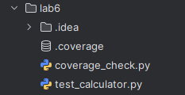

**Вміст файлу coverage_check.py:**

import os  
import sys  
import unittest  
import coverage  
  
sys.path.append(os.path.abspath(os.path.join(os.path.dirname(__file__), "../lab2")))  
  
def main():  
  
 cov = coverage.Coverage()  
 cov.start()  
  
 loader = unittest.TestLoader()  
 test_folder = os.path.dirname(os.path.abspath(__file__))  
 tests = loader.discover(test_folder, pattern="test_*.py")  
  
 test_runner = unittest.TextTestRunner(verbosity=2)  
 result = test_runner.run(tests)  
  
 cov.stop()  
 cov.save()  
  
 print("\nCoverage Report:")  
 cov.report(show_missing=True)  
  
 if result.wasSuccessful():  
 print("Усі тести пройшли успішно.")  
 else:  
 print("Є невдалі тести.")  
  
if __name__ == "__main__":  
 main()

Результатом виконання лабораторної роботи є набір юніт-тестів для перевірки роботи калькулятора.

На рисунку 1 зображено результат тестування калькулятора

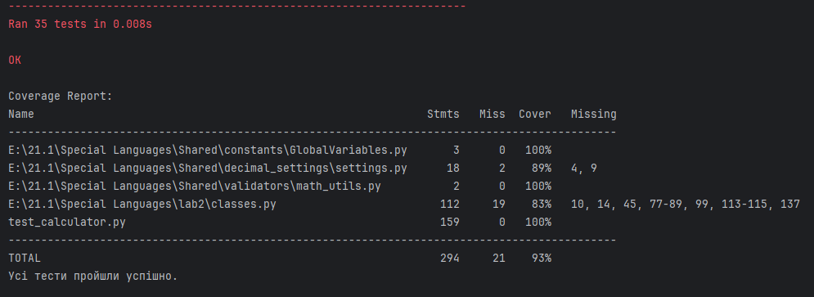

Рисунок 1 – Результат тестування

**Висновок:** У ході виконання ЛР я створив набір юніт-тестів, які перевіряють правильність основних арифметичних операцій у додатку-калькуляторі. Ці тести допомагають виявити та виправити будь-які проблеми або помилки, які можуть виникнути під час розробки чи обслуговування додатку, забезпечуючи його надійність і точність.